財團法人台中市私立宏恩社會福利慈善基金會附設喜願家園
109年度捐贈物資-蔡木雲、許榮欽(善心人士)
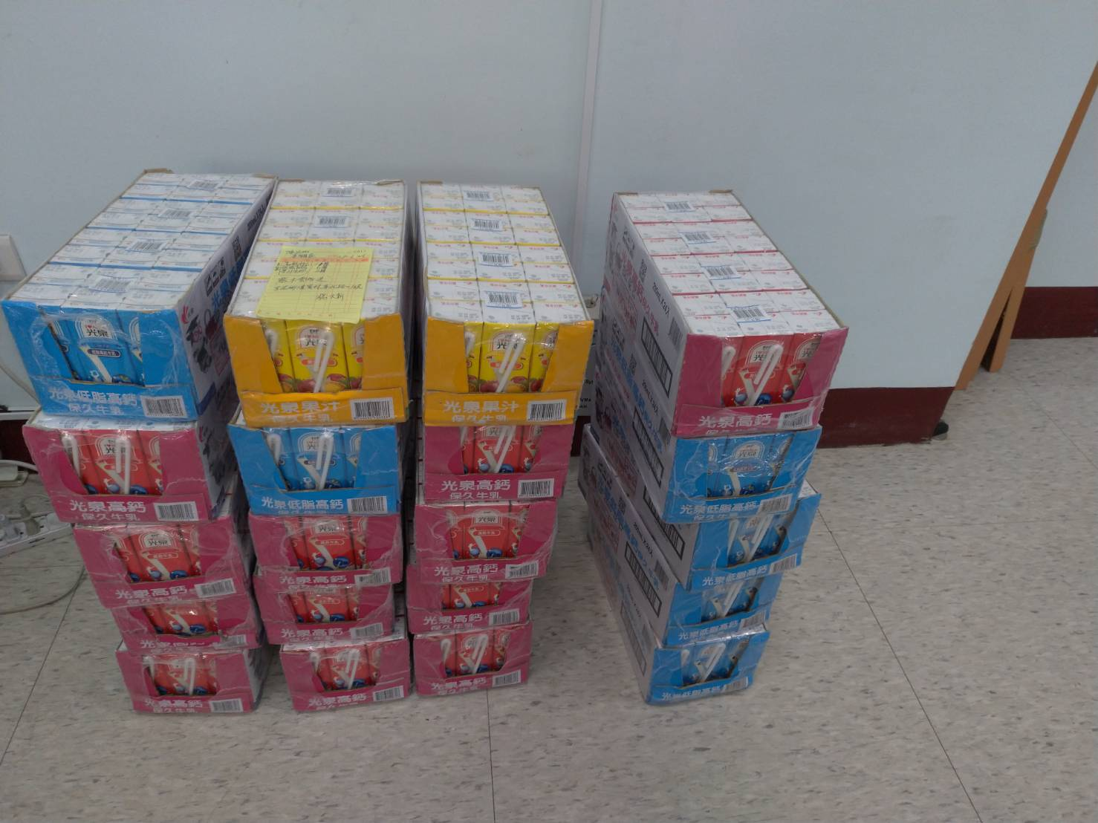
109.06.27牛奶調味乳20箱

